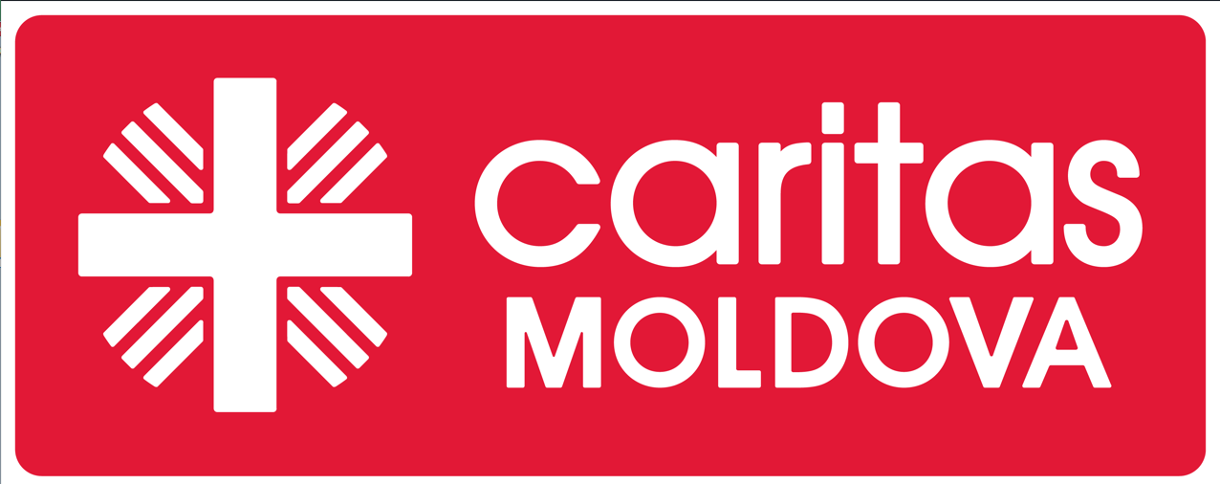

Anexa 1
la Invitația pentru prezentare de oferte din 03.08.2023
Beneficiar: Caritas Moldova
Furnizor:_______________________

Produse solicitate:
Nr. | Denumirea produs | Can-te, buc. | Specificații solicitate: | Specificații oferite,  [a se completa de către Furnizor] | Preț unitar MDL, cu TVA [a se completa de către Furnizor] | Preț total MDL, cu TVA [a se completa de către Furnizor]
1. | Ghiozdan/Rucsac școlar | 200 | 2 compartimente principale/dimensiune – 42x30x20/spătar ortopedic  Culori(de dorit): negru, gri, galben, albastu, rosu
2 | Caiet în linii (24 foi) | 400 | 24 foi
3. | Caiet în linii (48 foi) | 800 | 48 foi
4. | Caiet în pătrățele (24 foi) | 400 | 24 foi
 | Caiet în pătrățele (48 foi) | 800 | 48 foi
5. | Penar rechizite școlare | 200 | 2 buzunare/compartimente
6. | Creion simplu cu radieră HB | 800 | simplu cu radieră HB
7. | Radieră | 200 | din cauciuc moale, natural
8. | Set pixuri colorate gel | 200 | 3 culori ( negru, verde, rosu)
9. | Pix | 400 | albastru cu bilă
10. | Creioane colorate | 200 | 12 culori
11. | Carioci colorate | 200 | 12 culori
12. | Set pelicula pentru caiet | 200 | In set min 10 buc.
11. | Ascuțitoare | 200 | pentru creion simplu
12. | Foarfece de birou | 200 | 165mm, colț rotunjit
13. | Set hârtie colorată 12 file a câte 6 culori | 100 | 12 file a câte 6 culori
14. | Mapă desen A4 | 100 | 20 file
15. | Clei-creion/stick | 200 | 20gr
16. | Set geometrie 4 piese | 100 | (4 piese)
17. | Acuarelă semi-uscate "Classic" | 100 | 12 culori
18. | Set pensule pentru desen | 100 | 6 buc. In set, păr natural
19. | Mapă-plic cu buton pentru documente | 200 | A4
20. | Rigla 15 cm. | 200 | materinal: din lemn sau metal
21. | Rigla 30 cm. | 200 | materinal: din lemn sau metal
 | TOTAL
 | TOTAL cu reducere {optional}
Servicii adiționale (posibile):
22. | Imprimare logo Caritas Moldova pe ghiozdan/rucsac școlar | 200 | Aprox. logo 7*10cm
23. | Imprimare logo Caritas Moldova pe penar | 200 | Aprox. logo 7*10cm
24. | Imprimare logo Caritas Norvegia pe ghiozdan/rucsac școlar | 200 | Aprox. logo 7*10cm
25. | Imprimare logo Caritas Norvegia pe penar | 200 | Aprox. logo 7*10cm
 | TOTAL
 | TOTAL cu reducere {optional}

Notă: În urma selectării furnizorului, vor fi achiziționate 200 seturi de rechizite școlare (130 pentru fete și 70 pentru băieți).
Termenul de livrare: [a se completa de către Furnizor] –

- Prețuri
Notă: În cazul divergenților între prețul unitar şi prețul total, corecția se va face conform punctului (ii), din Invitația p/u prezentare de oferte.
Toate prețurile indicate în ofertă sunt fixe şi rămân neschimbate pe toată perioada de valabilitate a ofertei. Prețul total include si livrarea (Chișinău).
- Recepţia produselor: se va face prin semnarea documentelor confirmative de către reprezentantul autorizat al Caritas Moldova.
3. Neexecutare: ”Caritas Moldova” poate anula contractul dacă Furnizorul nu livrează produsul în conformitate cu termenii şi condițiile de mai sus, după o notificare prealabilă de 10 zile primită de la Beneficiar, fără a avea vreo obligație faţă de Furnizor.
4. Trebuie sa fie prezentate Certificat/scrisoare de garanție pentru toate bunurile livrate.
5. Valabilitatea ofertei : 90 zile.

Date despre companie:

Denumirea Companiei: ___________________________________________
Cod fiscal: ____________________________________________________
Director: ______________________________________________________
(Numele, Prenumele)
Date de contact (adresă; telefon; fax; e-mail) și rechizitele bancare _________________________
Data ofertei: __________________________________
___________________________ _____________________________
Semnătura L.Ș.

